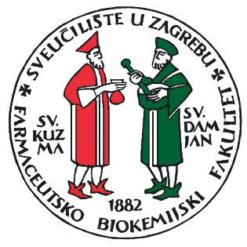

Rezultati natječaja za upis na poslijediplomski doktorski studij Farmaceutsko-biokemijske znanosti u ak. god. 2020./2021. za stjecanje akademskog stupnja doktora znanosti

|  |  |  |
| --- | --- | --- |
|  | PRISTUPNIK | BODOVI |
| 1 | Sandra Božičević | 216,79 |
| 2 | Ileana Lulić | 216,00 |
| 3 | Tihana Marić | 142,76 |
| 4 | Josipa Periša | 88,50 |
| 5 | Martina Vukoja | 85,50 |
| 6 | Lejsa Jakupović | 82,50 |
| 7 | Mirna Perkušić | 80,00 |
| 8 | Lu Turković | 76,50 |
| 9 | Lucija Božičević | 66,62 |
| 10 | Valentina Cigić | 58,62 |
| 11 | Josip Ljubica | 54,68 |
| 12 | Ivan Milas | 51,80 |
| 13 | Ivan Mamić | 51,67 |
| 14 | Marta Mandić | 42,50 |
| 15 | Lucija Lešnjaković | 40,24 |